ООО «Турцентр-ЭКСПО» г. Белгород, ул. Щорса, 64 а, III этаж
Остановка ТРЦ «Сити Молл Белгородский»
www.turcentr31.ru т./ф: (4722) 28-90-40; тел: (4722) 28-90-45; +7-951-769-21-41

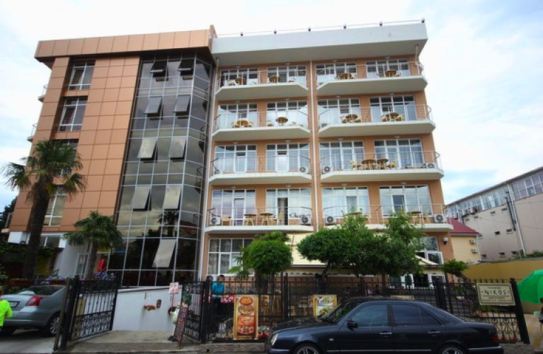 ЛАЗАРЕВСКОЕ (СОЧИ), «NIKOS» Лето 2021
Новая гостиница "Никос" расположена в курортном поселке Лазаревское. Лазаревское представляет собой уютный и спокойный поселок, предоставляющий массу возможностей для полноценного отдыха. С одной стороны здесь теплое и ласковое море, с другой поселок окаймлен скалистыми отрогами, которые создают не менее интересную картину, привлекая любителей природы невероятными пейзажами. Курорт Лазаревское - это 280 дней солнца и тепла в году. От гостиницы "Никос" до центра Лазаревского всего 5 минут пешком. В гостинице находятся столовая и кафе. Это прекрасный вариант для тех кто хочет расслабиться от повседневных забот и полностью посвятить себя отдыху. Расположение гостевого дома позволяет пройти либо на центральную набережную, либо на менее многолюдный пляж . Пляжи бесплатные, оборудованные, со множеством морских развлечений и прокатом пляжного инвентаря. В шаговой доступности вся курортная инфраструктура: парк культуры и отдыха, аквапарк "Наутилус", «Лабиринт ужаса», рыночный комплекс ТВС, центральная площадь с фонтанами, магазины различного профиля, банкоматы, экскурсионные бюро. В 2,9 км - пляж Солоники, менее чем в 1 км от парка аттракционов и в 2,3 км от аквапарка «Морская звезда». К услугам гостей удобства: бар, общий лаундж и терраса.
Размещение: «Стандарт» 2-х местные номера с удобствами без балкона (WC, душ, ТВ, кондиционер, односпальные кровати, платяной шкаф, стол, наличие балкона уточнять при бронировании).
«Стандарт +» 3-х местные номера с удобствами и балконом (WC, душ, ТВ, кондиционер, двуспальные кровати, платяной шкаф, стол, наличие балкона уточнять при бронировании).
«Полулюкс Сьют» 3-х местные номера с удобствами и балконом (WC, душ, ТВ, кондиционер, двуспальные кровати, диван, платяной шкаф, стол).
«Люкс 2-х комнатный» 4-х местные номера с удобствами и балконом (WC, душ, ТВ, кондиционер, односпальные и двуспальные кровати, платяной шкаф, стол).
Пляж: 200 м–галечный.
Питание: на территории гостиницы есть столовая и кафе.
Дети: до 12 лет скидка на проезд –200руб., доп. место до 7 лет – 8150 руб.

Стоимость тура на 1 человека (7 ночей)
Размещение  Заезды | СТАНДАРТ  2-х мест.  с удоб.  (без балкона) | СТАНДАРТ +  3-х мест.  с удоб.  (с балконом) | ПОЛУЛЮКС СЬЮТ  3-х мест.  с удоб.  (с балконом) | ЛЮКС  2-х комн.  4-х мест.  с удоб.  (с балконом)
31.05.-09.06. | 10350 | 9950 | 11350 | 11950
07.06.-16.06. | 10950 | 10350 | 11600 | 12250
14.06.-23.06. | 13200 | 11950 | 13650 | 14300
21.06.-30.06. | 13500 | 12150 | 13850 | 14450
28.06.-07.07. | 16850 | 15200 | 16200 | 17700
05.07.-14.07. | 16950 | 15350 | 16350 | 17850
12.07.-21.07. | 16950 | 15350 | 16350 | 17850
19.07.-28.07. | 16950 | 15350 | 16350 | 17850
26.07.-04.08. | 16950 | 15350 | 16350 | 17850
02.08.-11.08. | 16950 | 15350 | 16350 | 17850
09.08.-18.08. | 16950 | 15350 | 16350 | 17850
16.08.-25.08. | 16950 | 15350 | 16350 | 17850
23.08.-01.09. | 16850 | 15200 | 16200 | 17700
30.08.-08.09. | 13500 | 12150 | 13850 | 14450
06.09.-15.09. | 13350 | 11800 | 12950 | 13550
13.09.-22.09. | 12850 | 11500 | 12650 | 13250
20.09.-29.09. | 11500 | 10900 | 11950 | 12450
Доп. место взрослым - 9950 руб.
В стоимость входит: проезд на автобусе, проживание в номерах выбранной категории, сопровождение, страховка от несчастного случая. Курортный сбор за доп. плату – 10 руб/чел. в день.
Выезд еженедельно по понедельникам.
Хочешь классно отдохнуть – отправляйся с нами в путь!!!!

